**В преддверие Дня Отца, в МБОУ Лысогорской СОШ 8 класс участвовал в классном часе, на котором рассказывали о своих папах, делились интересными историями.**

**Цель: -**познакомить с историей возникновения праздника;

- развивать познавательный интерес к традициям своей страны;

- способствовать формированию уважительного отношения к своей семье.

**Задачи:**

• помочь обучающимся в осознании роли отца в семье;

• воспитывать чувство гордости за отца, дедушку и прадедушку;

**Оборудование:** компьютер, мультимедийное оборудование, экран, компьютер.

**Ход урока:**

В нашей жизни очень много разных праздников, однако есть и совершенно особые и очень важные праздники, такие, от которых идёт необычайной теплотой и нежностью и любовью. Родители, в жизни каждого человека, всегда будут самыми близкими и дорогими и любимыми людьми. И праздники, связанные с нашими родителями, всегда отмечаются школьниками с большим удовольствием. Именно к таким праздникам относится и новый праздник День отца**.**

**Ученик:**

У меня есть папа!

Спросите, какой он? 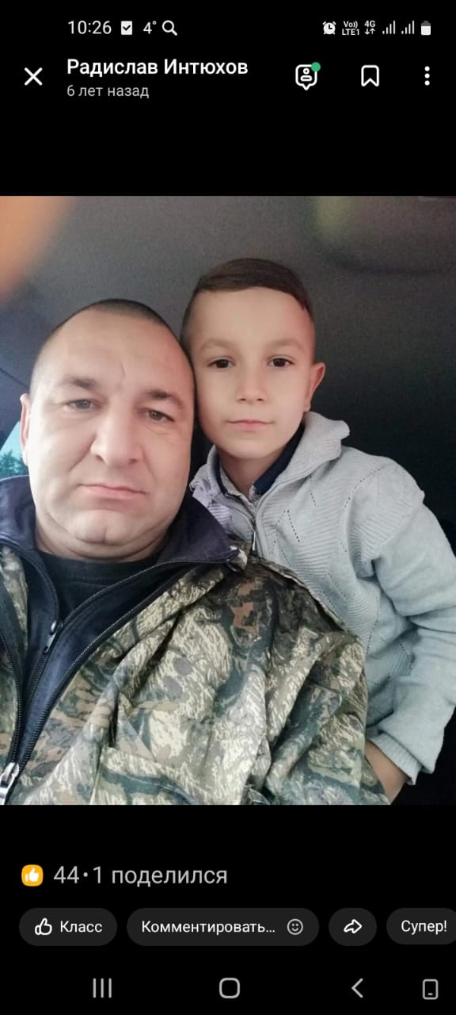

Самый сильный папа,

Самый храбрый воин!

Добрый. Умный самый.

Как не похвалиться.

Папой только с мамой

Можно поделиться.

У меня есть папа!

Всё равно, какой он!

Лучший в мире папа,

Потому что мой он!

**Учитель:**

– Сегодня, ребята, мы поговорим с вами об очень важном в жизни: о любви, об уважении, о терпении. А начну я разговор со старой легенды, которую, наверное, знают многие.

– Однажды, много лет тому назад жил один необыкновенный народ. Славился народ молодостью и красотой, песнями и танцами. Если случайный путник заходил в селение, то удивлению его не было предела. Спросите почему? Да потому, что во всём огромном селении не было ни одного старика

Везде веселье, смех. Молодые красивые. Нет старых, сморщенных лиц, нет болезней.

Оказывается, этот народ имел очень древнюю традицию. Как только человек начинал стареть, сын взваливал его на плечи и уносил далеко-далеко в горы, где и встречали старики в одиночестве свою смерть.

Жил в этом селении Хаким, очень любил он своего отца, часто разговаривал с ним, дивился его мудрости. Ежедневно смотрел Хаким с тревогой на родного человека, наблюдая за его старением. Знал Хаким, что недалеко то время, когда и он, как и другие его соплеменники, должен будет взвалить на плечи драгоценную ношу и идти вверх, чтобы навечно расстаться. Бежали минуты, дни, месяцы. Страшный день наступил. Отец улыбался, пытаясь придать силы своему сыну.

Драгоценная ноша уже на плечах. Каждый шаг в гору отдаётся сердечной болью. Хаким движется медленно, пытаясь оттянуть час расставания.

Отец успокаивает, даёт последние советы и наставления.

Хаким почти дошёл, и вдруг мысль пронзила его, как молния. Мысль, что скоро его самого вот так же понесёт его сын. Хаким развернулся и почти бегом кинулся назад, он бежал очень быстро, не останавливаясь ни на минуту отдохнуть, не слушая старого отца, который призывал к благоразумию.

Отец знал, что нарушать традицию, сложившуюся веками, не под силу одному человеку. Хаким спрятал отца в своём доме, ухаживал за ним, подолгу беседовал ежедневно.

И нагрянула однажды беда на селение. Обступили его враги, голод и болезни постучали в каждый дом. И послышались плач и стенания вокруг. И никто не знал, что делать, растерялись люди перед нежданной бедой.

И только Хаким сказал, чтобы все, кто мог держать оружие, встали в строй, поделился несколькими военными хитростями, и враг был разбит. Все стали восхвалять Хакима, его мудрость и умение найти выход из создавшегося положения.

Тогда вышел Хаким на середину площади и вынес своего старого отца, поклонившись, рассказал о том, что нарушил древнюю традицию, и только мудрые советы отца помогли спасти селение.

Отныне, в этом селении стали почитать стариков, относиться с терпением и уважением к ним.

– Ребята, скажите, почему же так относились к старикам жители селения?

– Чего не хватало им, чтобы изменить это отношение? (Терпения, любви).

Роль отца во многом сегодня недооценена в обществе, о его роли в воспитании ребенка сегодня говорят много, а специалисты отмечают, что довольно сложно вырастить полноценную личность без мужского влияния, то есть без отца.

Как думаете, сложно быть отцом

Носить велосипеды за ребёнком.

Играть мячом в футбол и волейбол

В костюме быть на новогодней ёлке.

Отец – глава семьи, пример для всех.

Бывает строгим он иль очень милым.

Я пожелаю счастья без помех

И послушания детей любимых.

**Учитель.**

– Ребята, а какими словами можно сказать о папе? что папа умеет делать, например:

— Водить машину

— Зарабатывать деньги

— Воспитывать детей

— Отдыхать

— Развлекать маму

— Строить дом

— Путешествовать

— Готовить еду

— Быть настоящим джентльменом и другое.

**Ученик:**

Мой папочка милый, сегодня день твой!

Уютно, спокойно мне рядом с тобой!

Люблю, милый папа, в твоих я руках

На миг оказаться на небесах.

Нисколько не страшно, ведь папа со мной,

Он держит меня своей сильной рукой.

Ты очень хороший, достоинств не счесть.

Спасибо за то, дорогой, что ты есть!

**Ученик:**

Ты, папа, самый добрый в мире.  
Тобой горжусь и восхищаюсь,  
Нет рук умелей, сердца шире,  
Всё больше в этом убеждаюсь!  
Все мои жизненные взгляды  
Так сильно на твои похожи,  
Как здорово, когда ты рядом!  
Будь счастлив, папа мой хороший!

**Ученик:**

Хочу давно сказать тебе,  
Но всё не знаю как:  
Ты лучший папа на земле,  
В любых делах мастак!  
Умеешь красить и паять.  
Варить, строгать, пилить.  
Умеешь песни напевать  
И просто веселить!  
Ты ловишь щук и окуней.  
Во всём ты молодец…  
Но для меня всего важней —  
Ты любящий отец!  
Твоя любовь всегда со мной.  
Об этом помню я,  
И много счастья, папа мой.  
Желаю для тебя!

Ребята, вы большие молодцы! Обязательно не забудьте поздравить ваших любимых и родных отцов!

